「ふくふくベジ塩応援企業・応援店（ベジ塩すぽっと）」
別紙１
応募用紙
申 請 者
事業所名
代表者名 |  | 担当者名
所在地 | 〒
TEL/FAX | TEL: / FAX:
e-mail
令和 年 月 日
※今後お知らせ等をメールにて送らせていただきますので、メールアドレスを必ずご記入ください。
（郵送を御希望の場合は「郵送希望」と御記入ください。）
私たちは、「減塩プラス１皿の野菜」に積極的に取組みます！
取組み内容 | □ 「プラス１皿の野菜」をメニューに取り入れる  ※複数選択可  □ 減塩メニューの提供  □ 野菜や減塩に関する情報提供  □ 従業員への教育・研修  □ 健康づくりに関するイベントやキャンペーンの実施（市のイベントの協力も含む）  □ 市が作成するちらし・ポスターの配布  □ その他：具体的な取り組みをご記入ください  （ ）
ふくふくベジ塩プロジェクトのロゴマーク使用有無 |  | 有 ・ 無  「有」の場合は、別途使用申請書の提出をお願いします。

「ベジ塩すぽっと」を何で知りましたか。
- 広報紙（広報ふくい）
- 健康管理センターのホームページ
- 福井市のSNS （ Facebook ・ X ・ Instagram ）
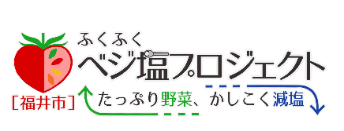
- ちらし （設置場所： ）
- 「ベジ・すぽっと」からの継続事業所
⑥ その他 （ ）

